第2章习题
第2题
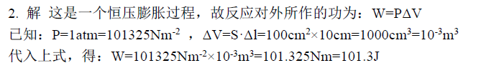
第3题
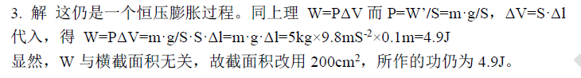
第11题
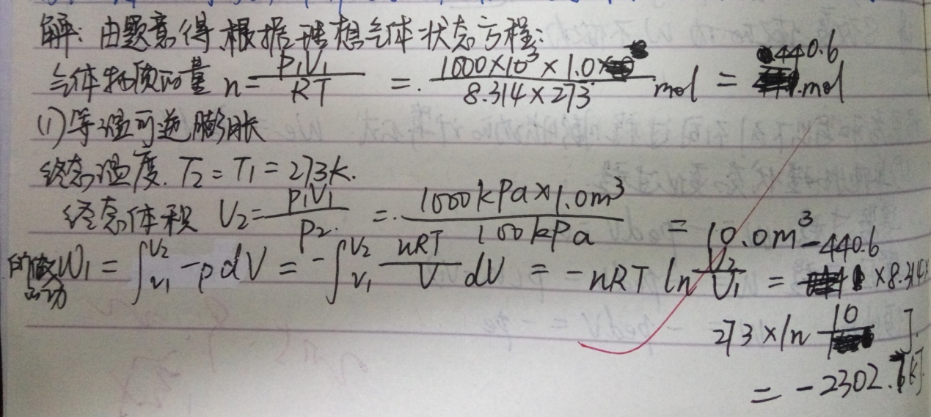
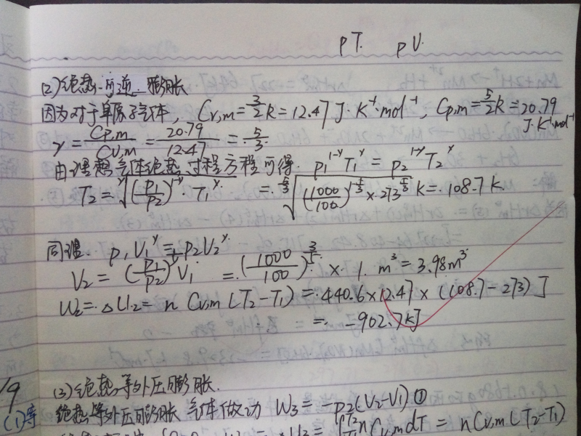
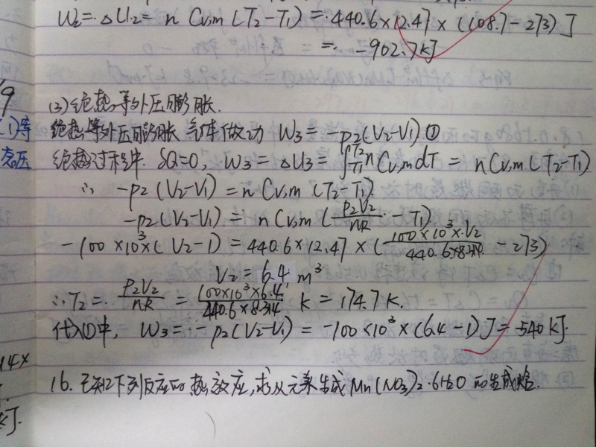
第16题
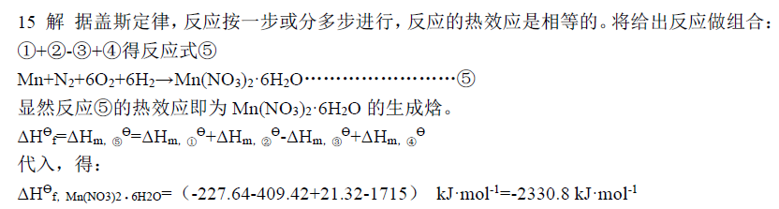

第18题
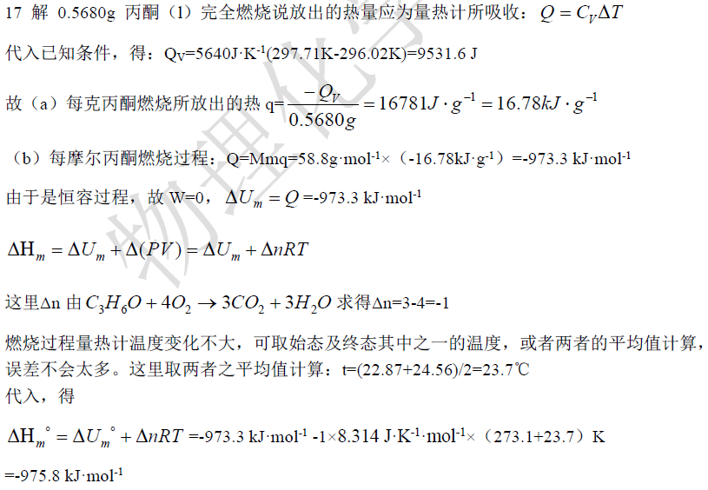

第3章习题
第5题
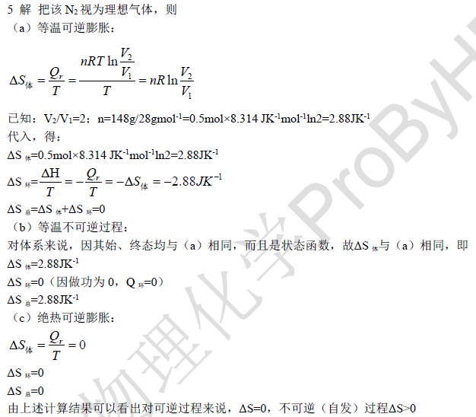
第10题
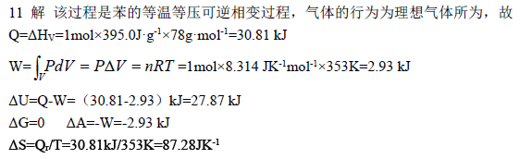
第19题
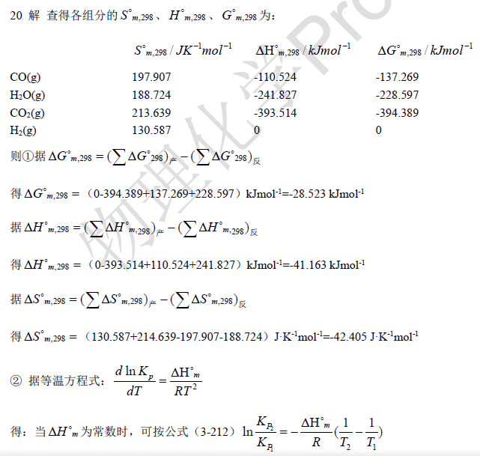
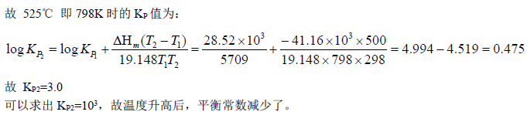

第4章习题
第1题
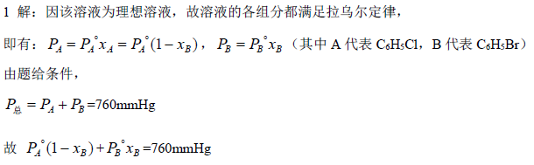
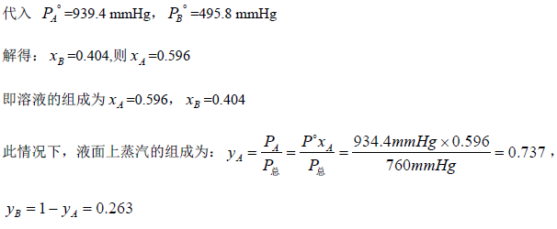
第6题
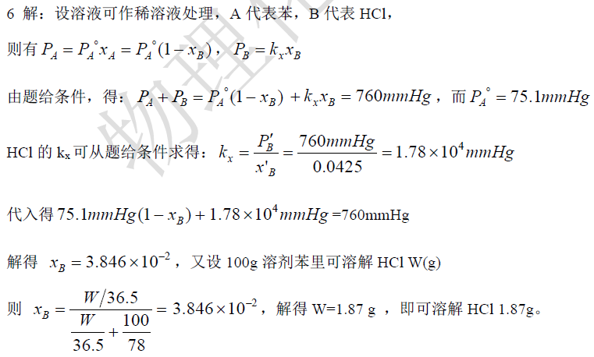

第5章习题
第6题
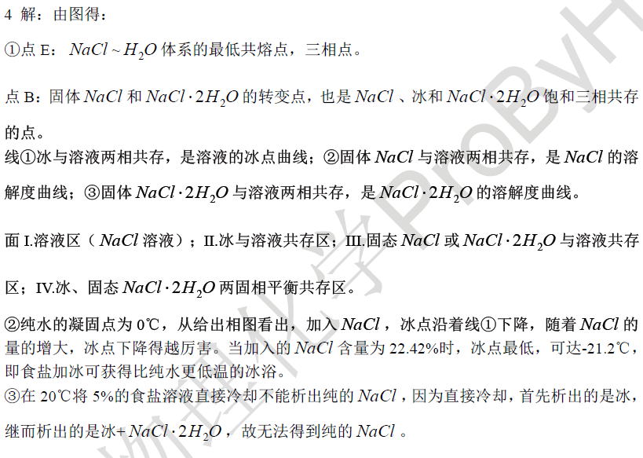
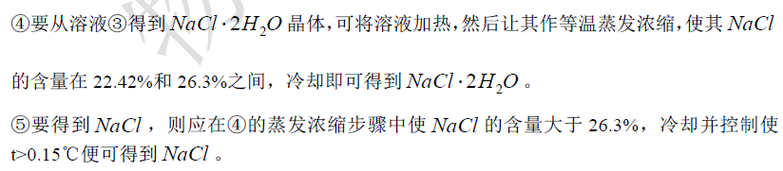
第7题
- CED以上区域：溶液单相区 f*=2
CEF区域：乙酸固体与溶液共存区域 f*=1
EDG区域：苯固体与溶液共存区域 f*=1
FEG一下区域：苯固体与乙酸固体共存区域 f*=1
- CE：乙酸固体的饱和溶液溶解度曲线 f*=1
DE：苯固体的饱和溶液溶解度曲线 f*=1
FEG：苯固体、乙酸固体与组成为E溶液共存 f*=0
（3）① 对ω_{B}= 0.25时：
当a点在CED区域上时，温度均匀下降，是为溶液
当a点与曲线CE相交时，温度下降速度减慢。斜率变小，并逐渐析出乙酸固体。
当a点与线FEG相交时，乙酸固体与苯固体同时析出，因f*=0，则温度会保持一段时间不变，溶液不干涸。
当a点继续冷却时，溶液干涸，乙酸固体与苯固体同时析出，温度继续下降。
②对ω_{B}= 0.75时：先析出苯固体，其余与a点相似。其步冷曲线如下：
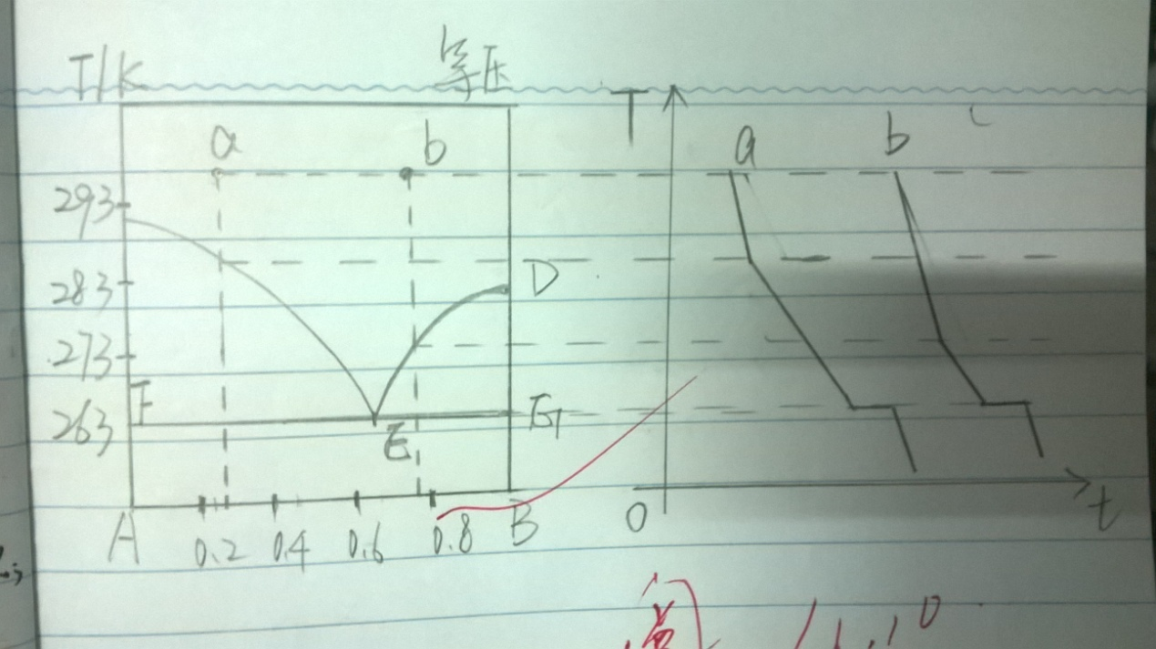

第6章习题
第3题
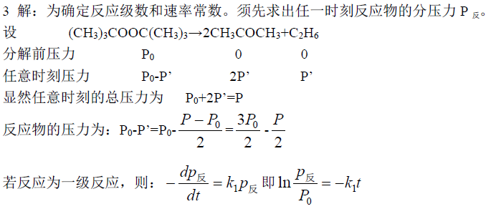
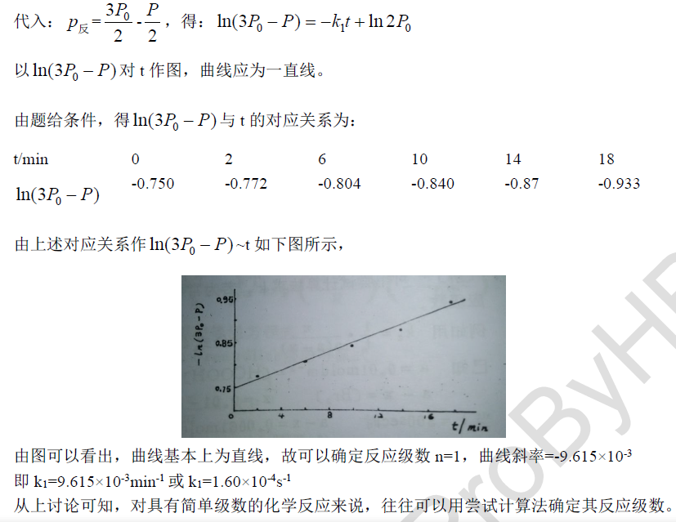
第5题
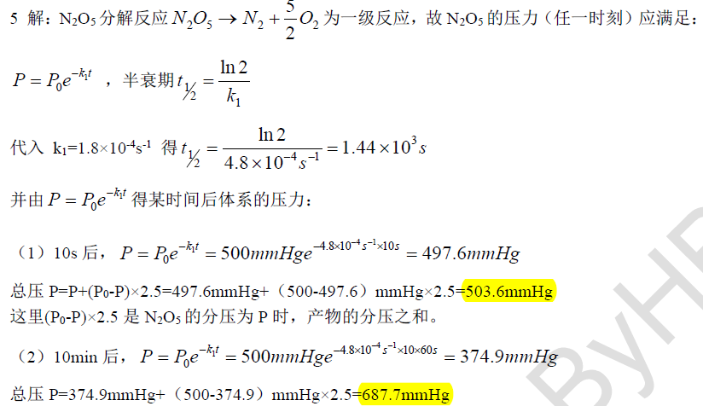
第8题
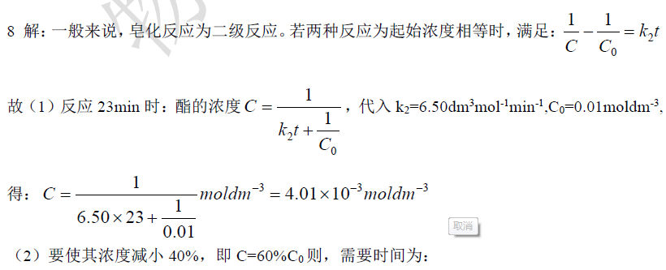
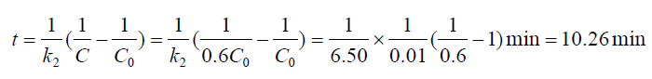
第13题
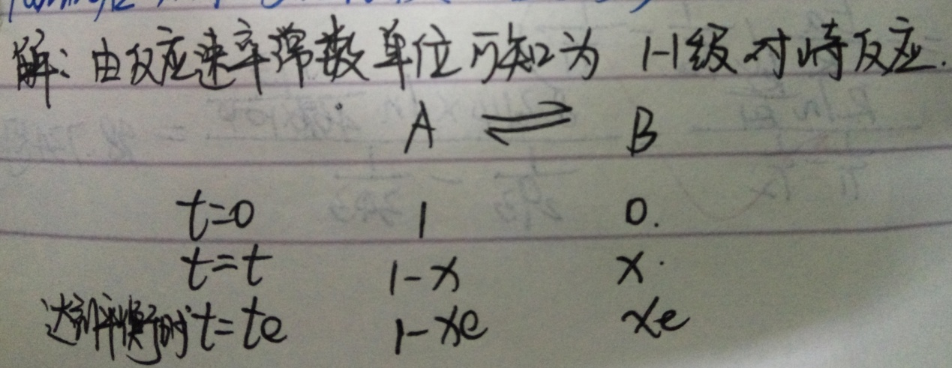
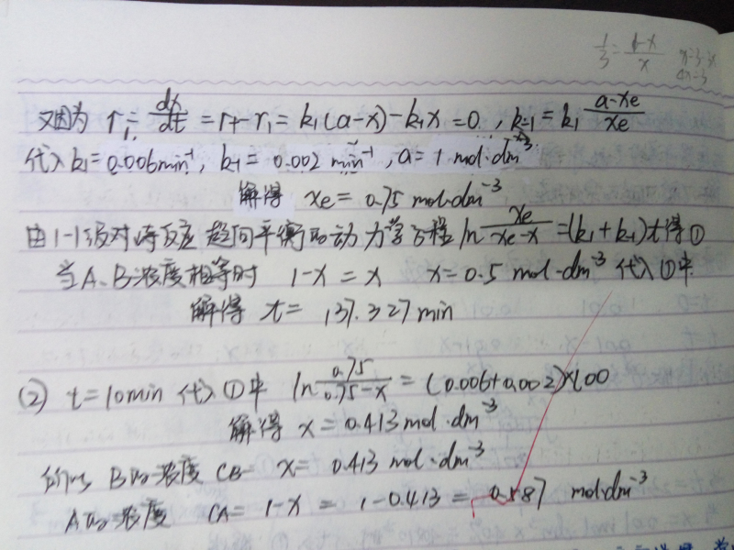
第19题

由于水解反应为一级反应
水解速率常数：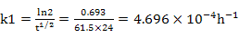
ln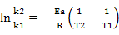
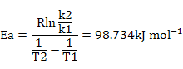

第7章习题
第1题
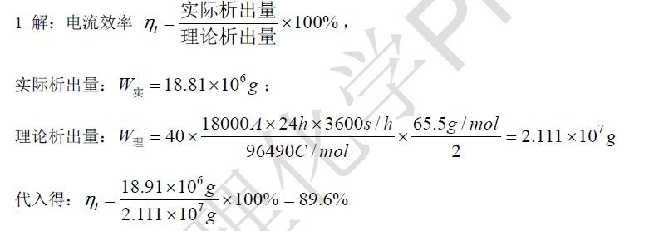
第9题
11 解：
通过电解池的电量由库仑计测得：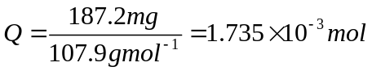
(1)电解前阴极室
阴极室溶液的起始浓度等于中间室开始时的质量浓度：0.185/(112.62-0.185) = 1.645 g/kg
换算为KCl的质量摩尔浓度：1.645/74.55 = 0.02207 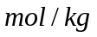
（2）电解后阴极室
118.42g溶液含165.3mg KCl，即含水：（118.42-0.1653）g=118.25g，
则电解后阴极室中KCl浓度为：0.1653/118.25=1.398×10⁻³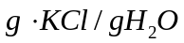=1.398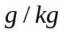
换算为质量摩尔浓度：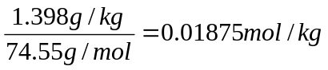
故电解后250cm³阴极室中KCl的改变量为：
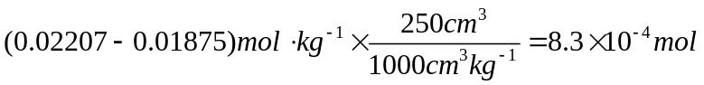
故从阴极室的数据可求得：
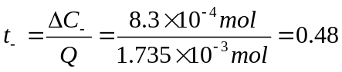
（3）阳极室：
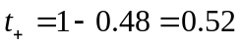
第15题
2 解：据能斯特方程式：
（a）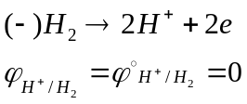
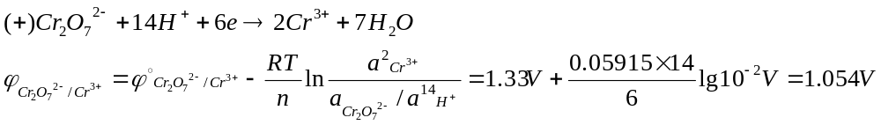
电池电动势：
（b）
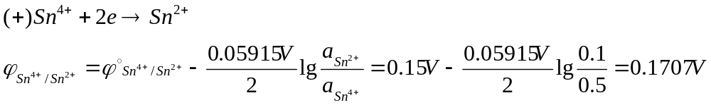
电池电动势：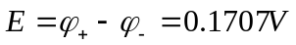
（c）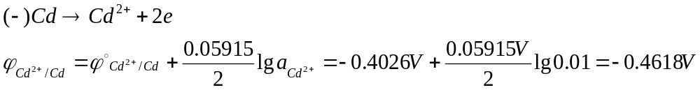
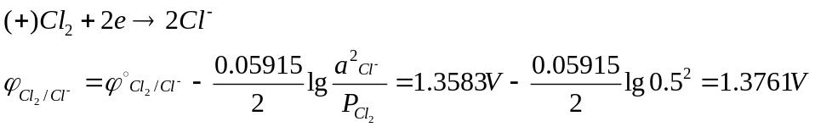
电池电动势：
（d）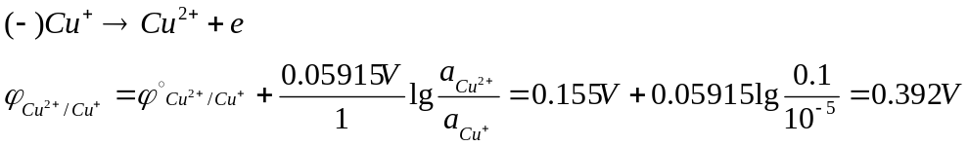
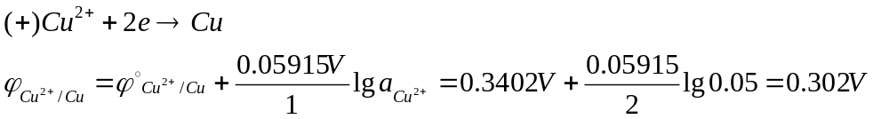
电池电动势：
从上计算结果得，反应（a）（b）（c）的E均大于0，故能自发进行；反应（d）的E小于0，正向反应不能自发进行，相反，逆向反应可自发进行。
第23题
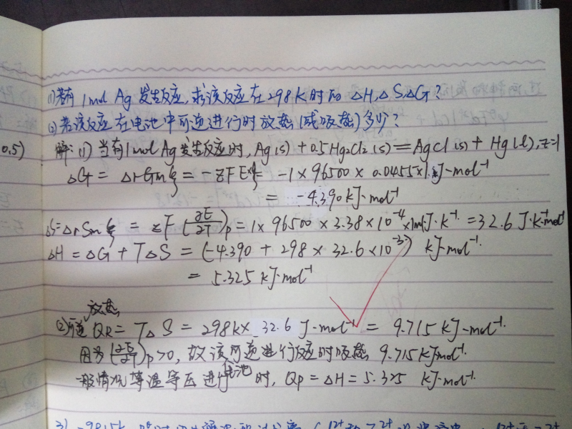

第31题
